Proyecto Demo Day

Developer Salesforce

Presentado por:

Cristian Camilo Garcia Gutierrez

Nombre del Proyecto:

Distribuidor de computadoras tres estrellas

Es una empresa denominada a la distribución de computadoras, la cual desea llevar su proceso de preventa dentro de la nube de salesforce.

Los Usuarios podrán crear productos dentro de la plataforma y podrán asignarle un código de producto.

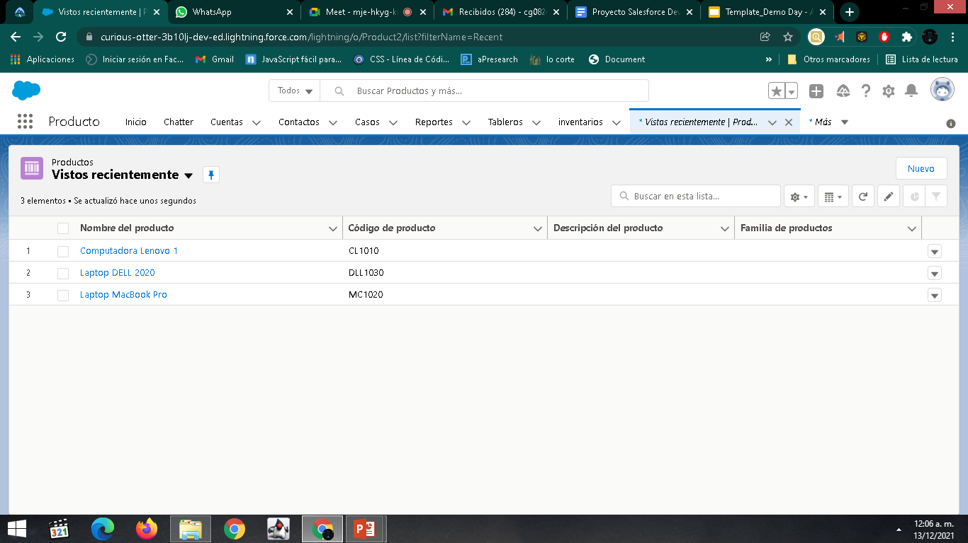

Se creo un Objeto Inventario que permitiera ver los productos y su cantidad disponible.
Este objeto tiene campos asignados para la cantidad disponible, cantidad apartada, cantidad de producto.

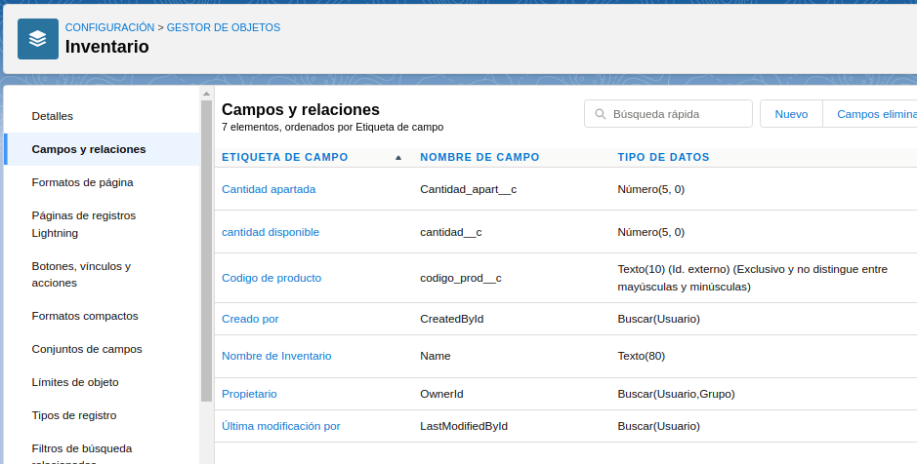

A continuación se muestra la evidencia para la creación de un inventario.
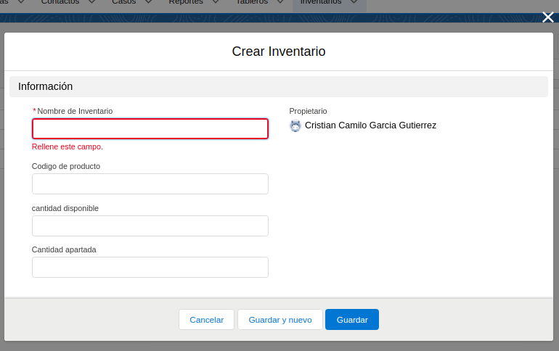

Evidencia de 3 Inventarios creados.
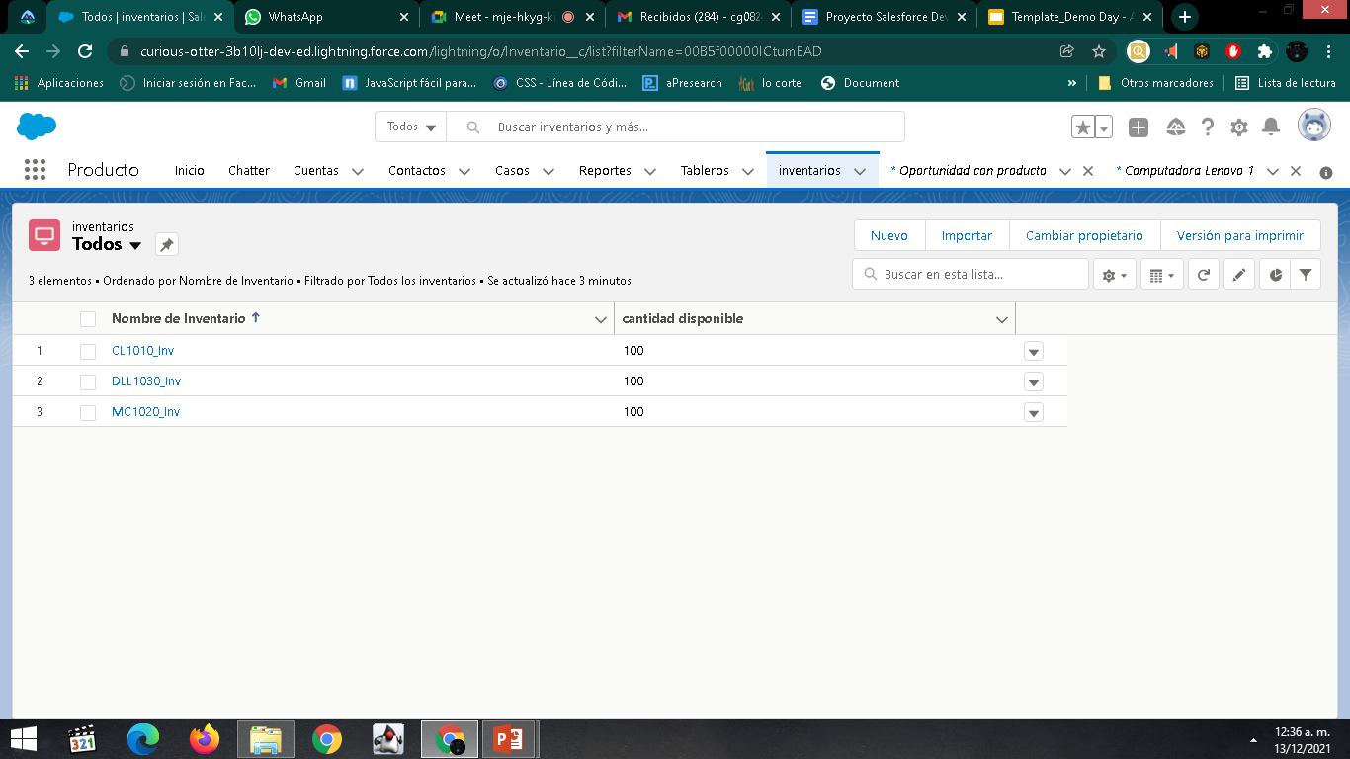

En Oportunidad se creo una configuración para cuando el usuario intente crear un presupuesto a un presupuesto a una oportunidad sin producto arroje un error.

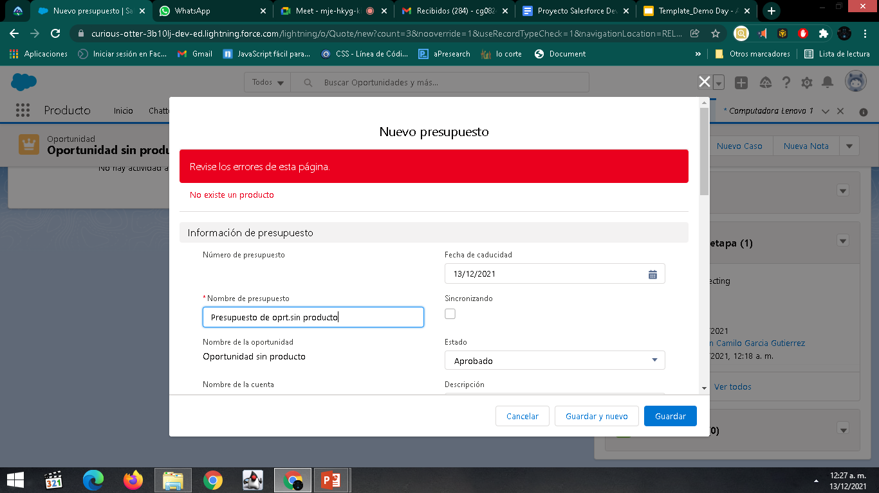

Al crear un presupuesto a una oportunidad con un producto agregado, lo dejara guardar y descontara al inventario la cantidad puesta en ese producto el cual contiene la oportunidad.
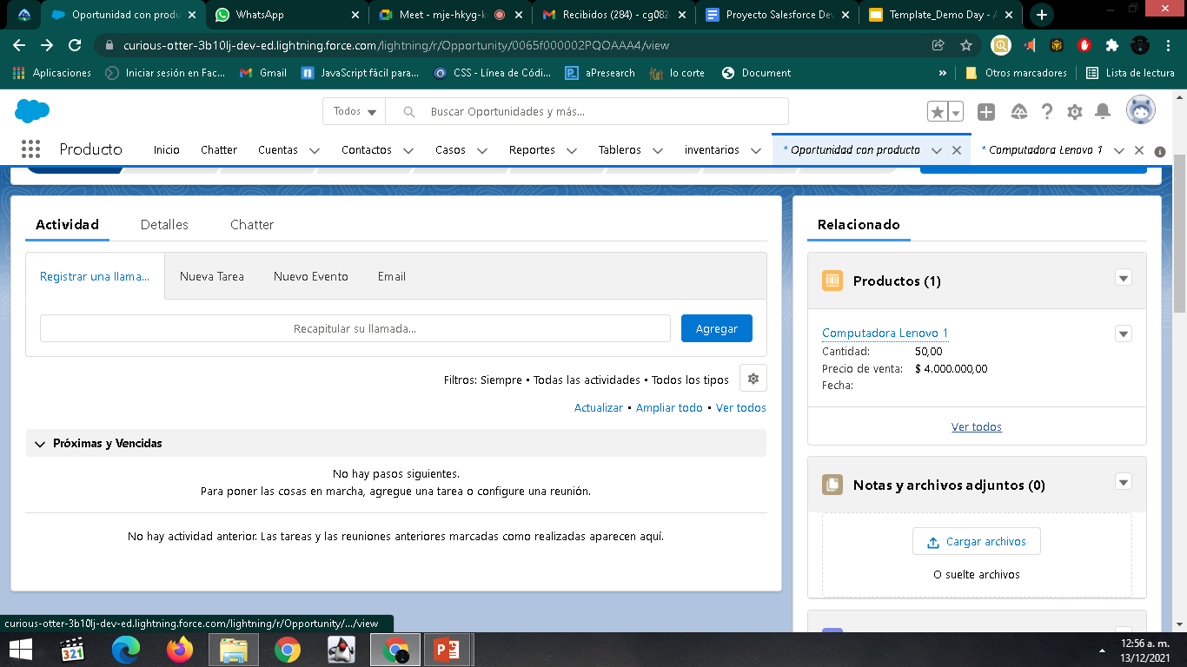

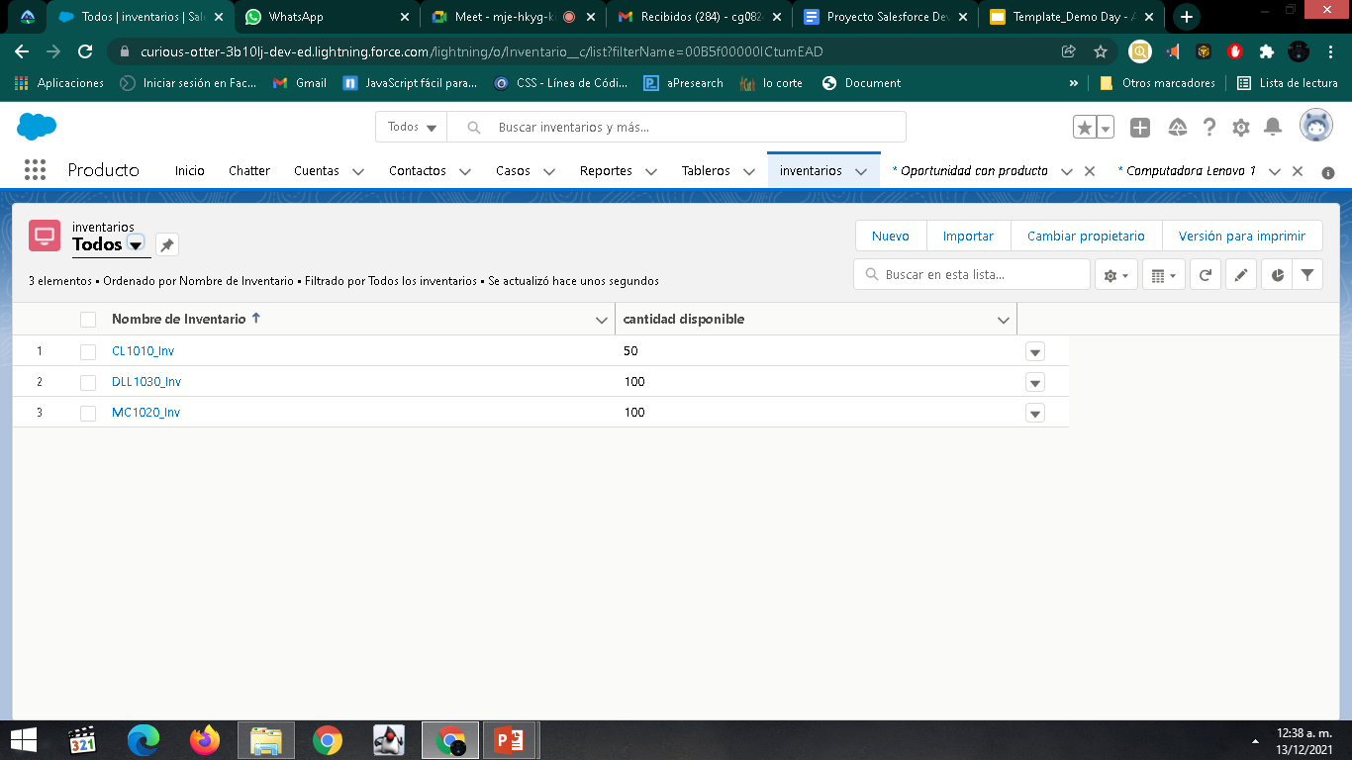

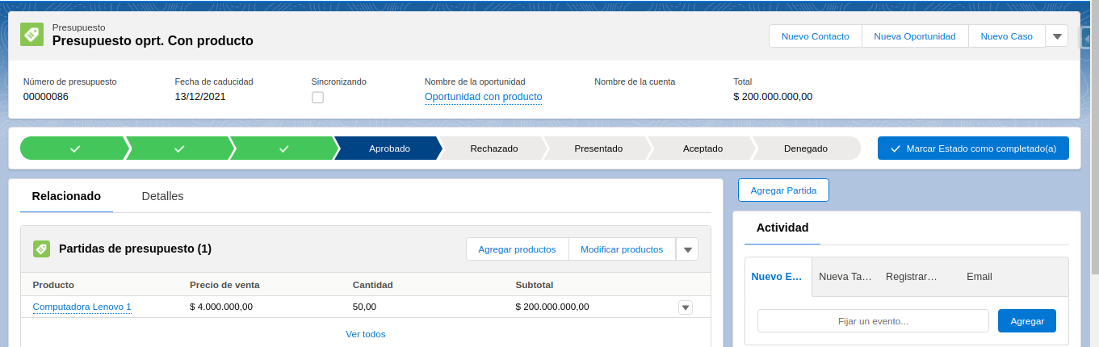
Se creo un boton con LWC con el nombre agregar partida. El cual sirve para agregar una partida a un presupuesto.

